**CAIQUE CARUSO TOSCANI DA COSTA**

**JUAN PAULO PEREIRA ORNELO**

**LORENZO HAYAMA MARCHETTI**

**PEDRO HENRIQUE ARAUJO DE SOUSA**

**DIÁRIO DE BORDO GRUPO 17**

**Data**: 08/10/2024

**Alunos envolvidos**: Caique, Juan, e Pedro.

**Descrição**:   
Neste dia, discutimos os materiais que gostaríamos de utilizar no projeto e criamos parte do circuito, com alguns eventos. Além disso, conversamos sobre o tema e a decoração do projeto, onde decidimos nos inspirar no jogo “Minecraft”

Outro ponto da conversa foi a busca por locais e sites onde podemos encontrar os componentes necessárias para o projeto.

**Problemas**: Encontrar mais eventos para o projeto, dúvidas sobre quais componentes usar e seu tempo de entrega.

**Data**: 09/10/2024

**Alunos envolvidos**: Caique, Juan, Lorenzo e Pedro.

**Descrição**: Neste dia, em sala de aula, o grupo elaborou um passo a passo de todo o circuito, com todos os eventos que ocorreriam nele. Iniciamos a criação da nossa Shield no Kicad e definimos quais componentes usaríamos nela. Após a aula o grupo fez uma reunião para colocar todos os componentes no carrinho e criar parte do circuito de eletrônico.

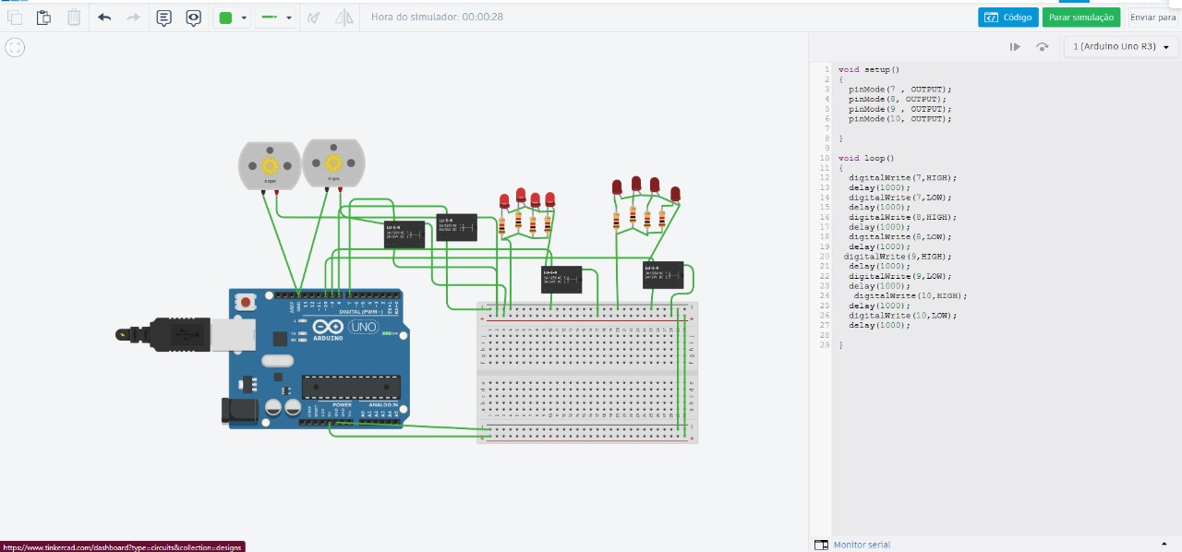

**Problemas**: Decidir quais eventos e componentes usaríamos, montagem do circuito físico e eletrônico, dificuldades com a ligação de alguns componentes como o relé, e encontrar uma maneira de ligar 5 LEDs sem usar todas as portas restantes do Arduino.

**Data**: 10/10/2024

**Alunos envolvidos**: Caique, Juan, e Pedro.

**Descrição**:   
Neste dia, o grupo se reuniu para continuar a criação da shield, porém, com muitas dúvidas sobre como fazê-la, não finalizamos ela. O grupo também conferiu todos os componentes que seriam utilizados no projeto para a compra, já que foram adicionados alguns novos itens.

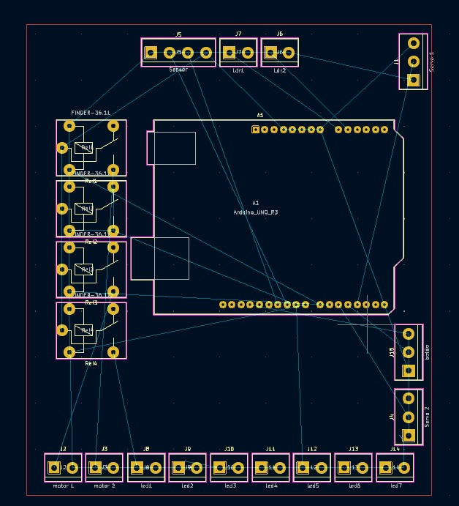

**Problemas**: Ajustar as trilhas, encaixar todos os componentes no esquemático da shield.

**Data**: 11/10/2024

**Alunos envolvidos**: Caique, Juan, Lorenzo e Pedro

**Descrição**:   
Neste dia, após o grupo se reunir com o professor Yuri e tirar as dúvidas sobre a criação de uma shield e as trilhas, o grupo conseguiu finalizá-la.

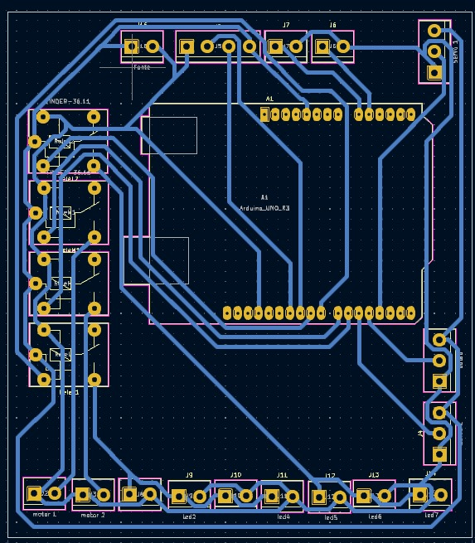

**Problemas**: Ajustar as trilhas.

**Data**: 15/10/2024

**Alunos envolvidos**: Caique, Juan, Lorenzo e Pedro

**Descrição**:   
 Neste dia, após o grupo tirar dúvidas com a professora Kelly, viu-se que seria necessário adicionar mais alguns componentes, como os relés e transistores. Depois disso, o grupo decidiu se dividir: Juan ficou responsável pela parte elétrica, enquanto Caique, Lorenzo e Pedro revisaram a parte mecânica do projeto, com o objetivo de, se possível, adicionar mais eventos. Mais tarde, no mesmo dia, o grupo se reuniu em uma chamada para continuar o que haviam iniciado em sala e comprar os componentes que seriam usados no projeto.

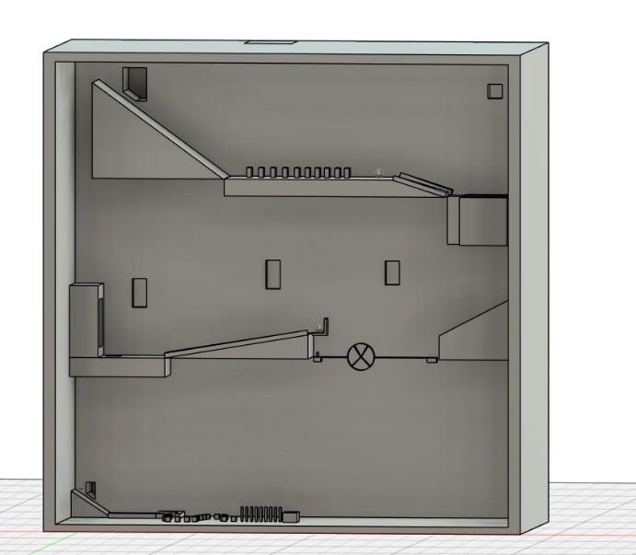 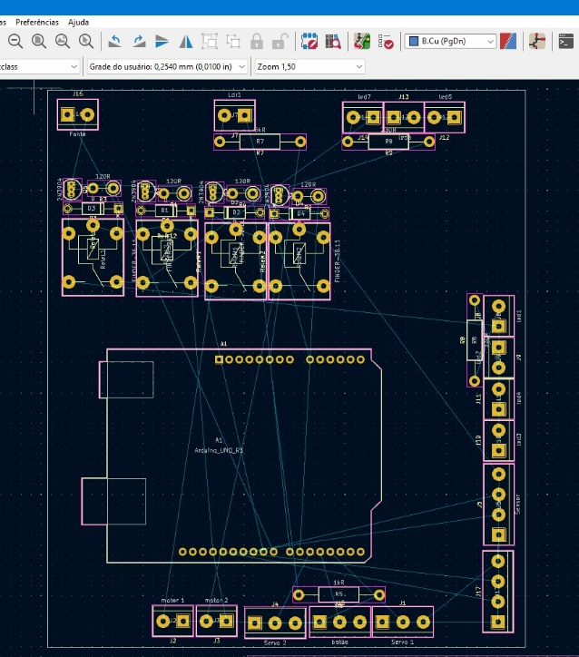

**Problemas**: Os problemas desse dia foram ajustar as trilhas, adicionar novos eventos, quais materiais usaríamos para os eventos.

**Data**: 16/10/2024

**Alunos envolvidos**: Caique, Juan, Lorenzo e Pedro

**Descrição**:   
Neste dia, o grupo permaneceu dividido da mesma forma que no dia anterior. Após a aula, Juan continuou trabalhando na criação do circuito elétrico, enquanto Caique, Lorenzo e Pedro criaram o esquemático dos cortes do encaixe da caixa que seria usada no projeto.

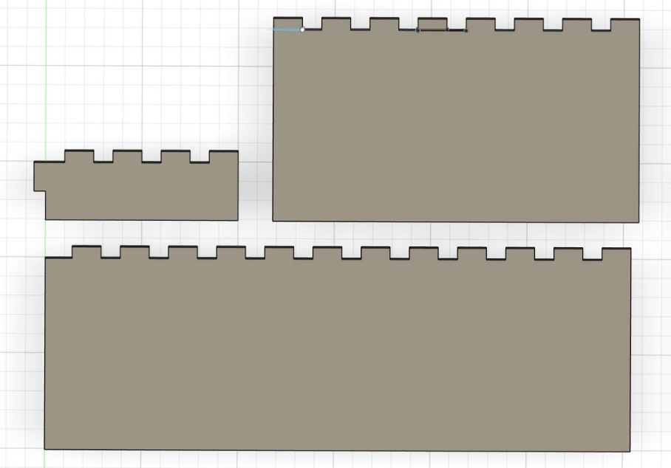

**Problemas**: Os problemas desse dia foram ajustar as trilhas, selecionar os materiais que usaríamos para os eventos, fazer os encaixes.

**Data**: 20/10/2024

**Alunos envolvidos**: Juan, Lorenzo e Pedro

**Descrição**:   
Neste dia, o grupo se reuniu em uma ligação, para acertar todos os tamanhos e encaixes da madeira que seriam usadas no projeto. O grupo também tentou fazer a ligação de todas as trilhas, mas sem sucesso. Após isso o grupo mandou e-mail para a professora Kelly solicitando créditos para usar no inovfablab para a cortar a madeira.

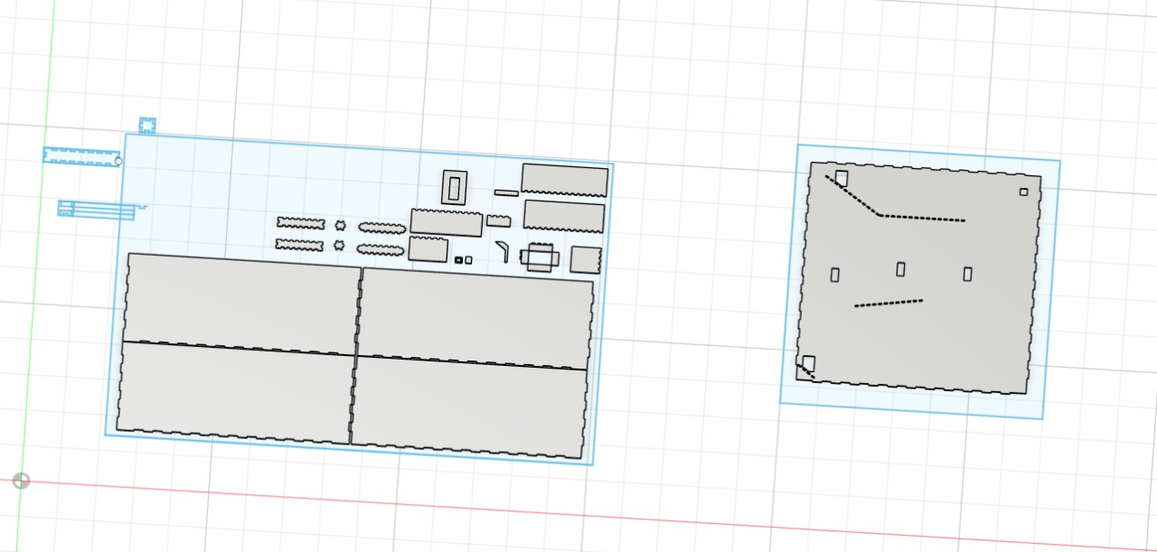

**Problemas**: Os problemas desse dia foram ajustar o tamanho dos encaixes da madeira e encontrar espaços para a ligação de todas as trilhas.

**Data**: 21/10/2024

**Alunos envolvidos**: Caique, Juan, Lorenzo e Pedro

**Descrição**:   
Neste dia, o grupo se juntou no laboratório InovFabLab para usar a cortadora a laser e cortar o MDF, com o objetivo de criar a caixa que seria usada no projeto. Após isso, Juan e Pedro se reuniram para testar os componentes elétricos e verificar se todos estavam funcionando.

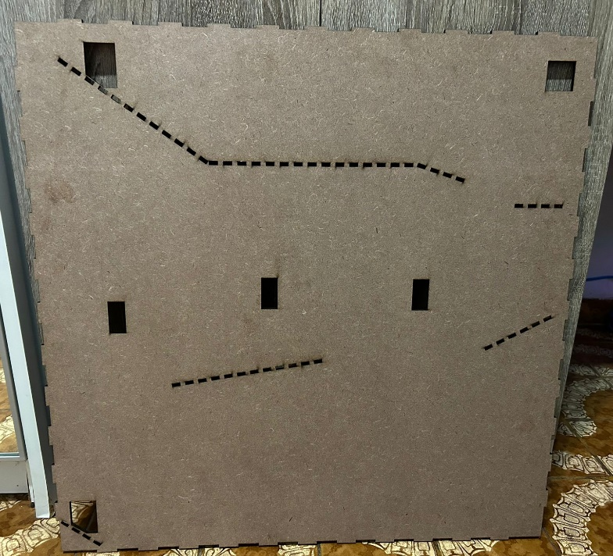 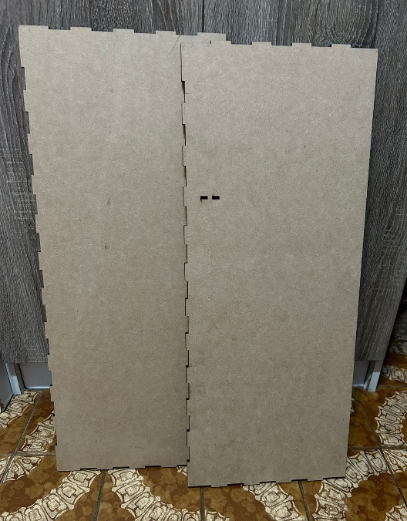

**Problemas**: Os problemas desse dia foram reajustar os encaixes para 3mm, pois tínhamos feito em 6mm.

**Data**: 22/10/2024

**Alunos envolvidos**: Caique, Juan, Lorenzo e Pedro

**Descrição**:   
 Neste dia, o grupo se dividiu em dois. Juan e Pedro continuaram tentando encontrar formas de conectar todas as trilhas da PCB no KiCad, enquanto Caique e Lorenzo cuidaram da parte da decoração e da colagem da caixa do projeto.

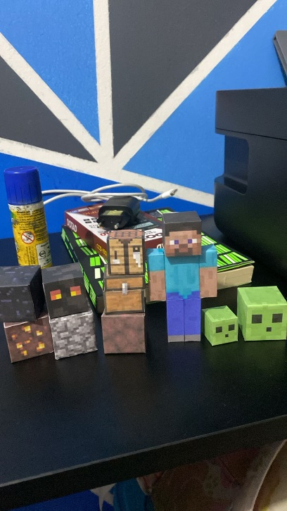 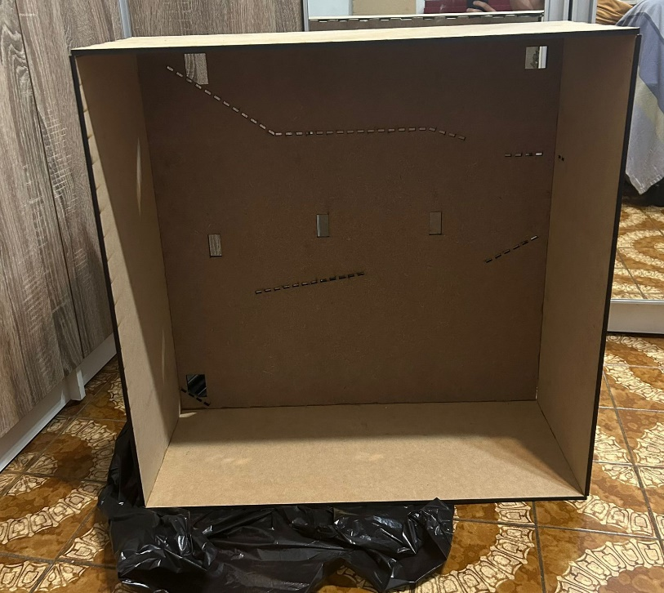

**Problemas**: Os problemas desse dia foram encontrar formas e espaços de ligar todas as trilhas.

**Data**: 23/10/2024

**Alunos envolvidos**: Caique, Juan, Lorenzo e Pedro

**Descrição**:   
Naquele dia, após o grupo tirar dúvidas com a professora Kelly e o professor Luis Fernando, perceberam que não era mais necessária a utilização dos relés. Com isso, o circuito foi simplificado, e o grupo conseguiu realizar todas as conexões das trilhas.

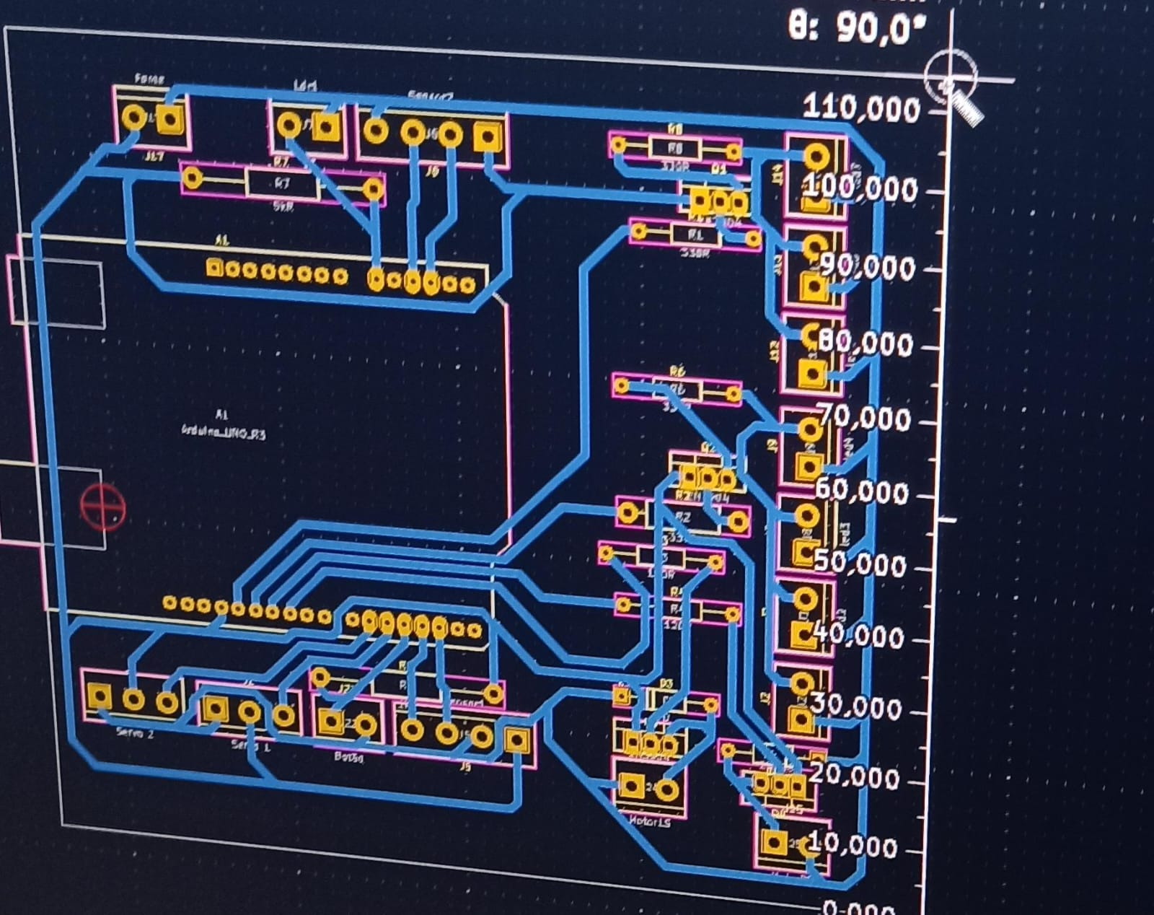

**Problemas**: Os problemas desse dia foram diminuir o circuito e encontrar espaços de ligar todas as trilhas.

**Data**: 24/10/2024

**Alunos envolvidos**: Caique, Juan, Lorenzo e Pedro

**Descrição**:   
Nesse dia, o grupo reuniu-se no InovFabLab para utilizar a prototipadora e, assim, criar a PCB. Após esse processo, o grupo deslocou-se para a sala 513, onde realizaram a soldagem das trilhas.

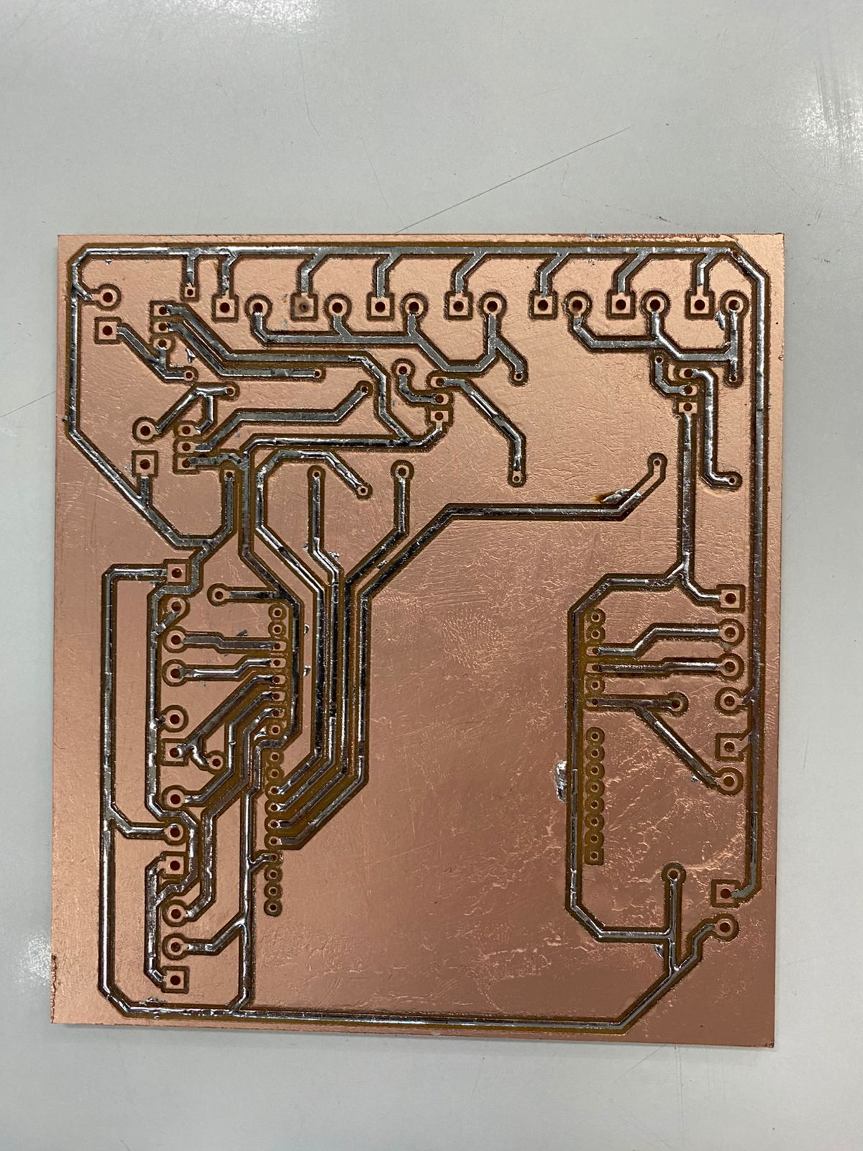

**Problemas**: Os problemas desse dia foram encontrar maneiras de diminuir o circuito, pois, ao transferir o projeto para o programa Proto Studio, ele estava maior que a placa.

**Data**: 25/10/2024

**Alunos envolvidos** Caique, Juan, Lorenzo e Pedro

**Descrição**:   
Nesse dia, o grupo reuniu-se na sala 513 para continuar a soldagem de alguns componentes da placa. Lorenzo soldou enquanto o resto do grupo deu suporte.

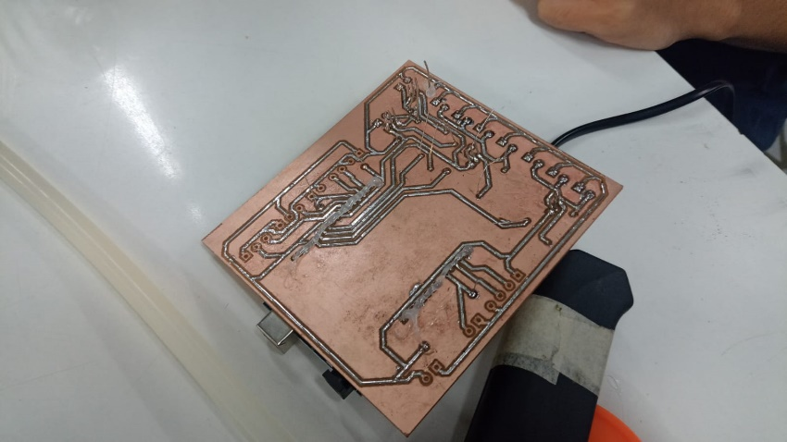 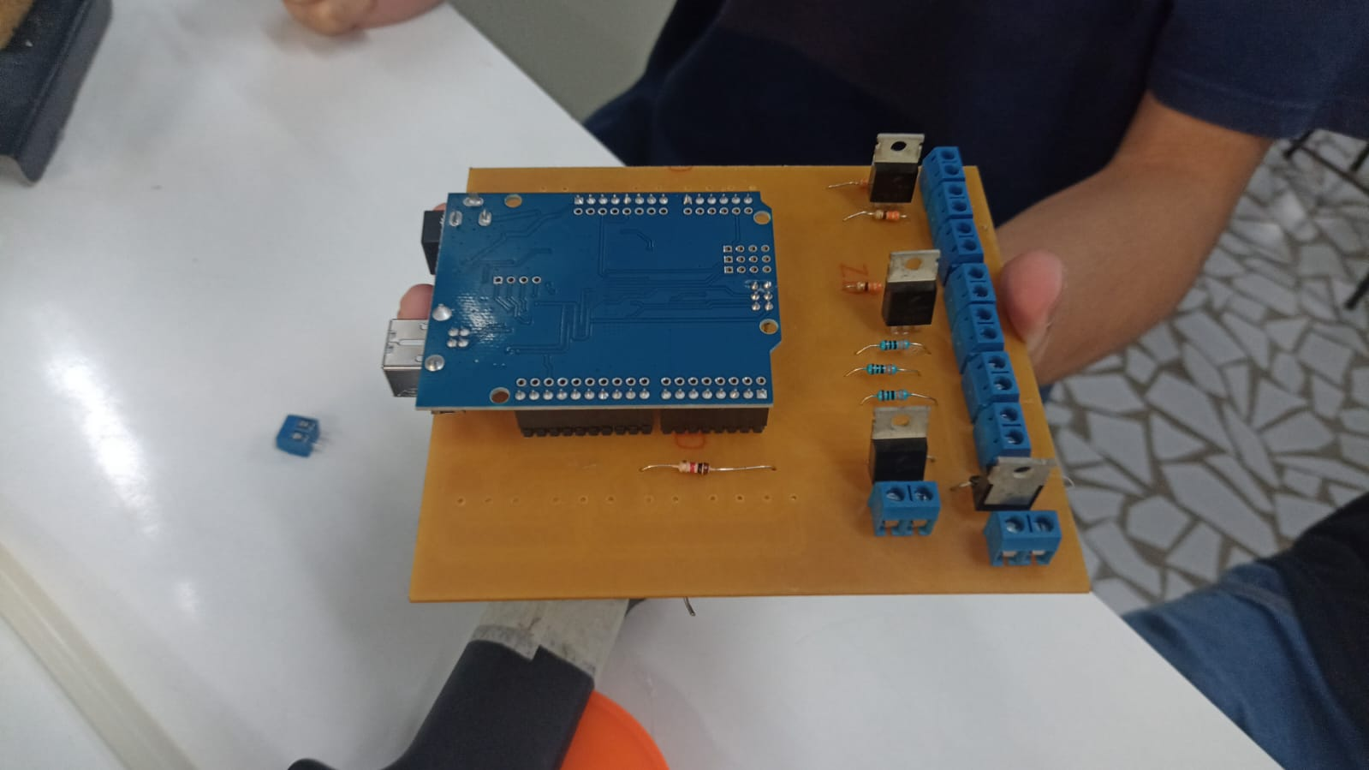

**Problemas**: Os problemas desse dia foram soldar a placa e não perder as trilhas.

**Data**: 26/10/2024

**Alunos envolvidos** Caique, Juan, Lorenzo e Pedro

**Descrição**:   
No dia seguinte, o grupo reuniu-se no InovFabLab para corrigir todos os problemas da caixa que haviam feito no dia anterior. Ajustaram todos os encaixes para garantir que cada peça se encaixasse e colaram as partes laterais da caixa. Além disso, revisaram a estrutura para identificar possíveis ajustes adicionais, assegurando-se de que a caixa estivesse resistente e bem montada.

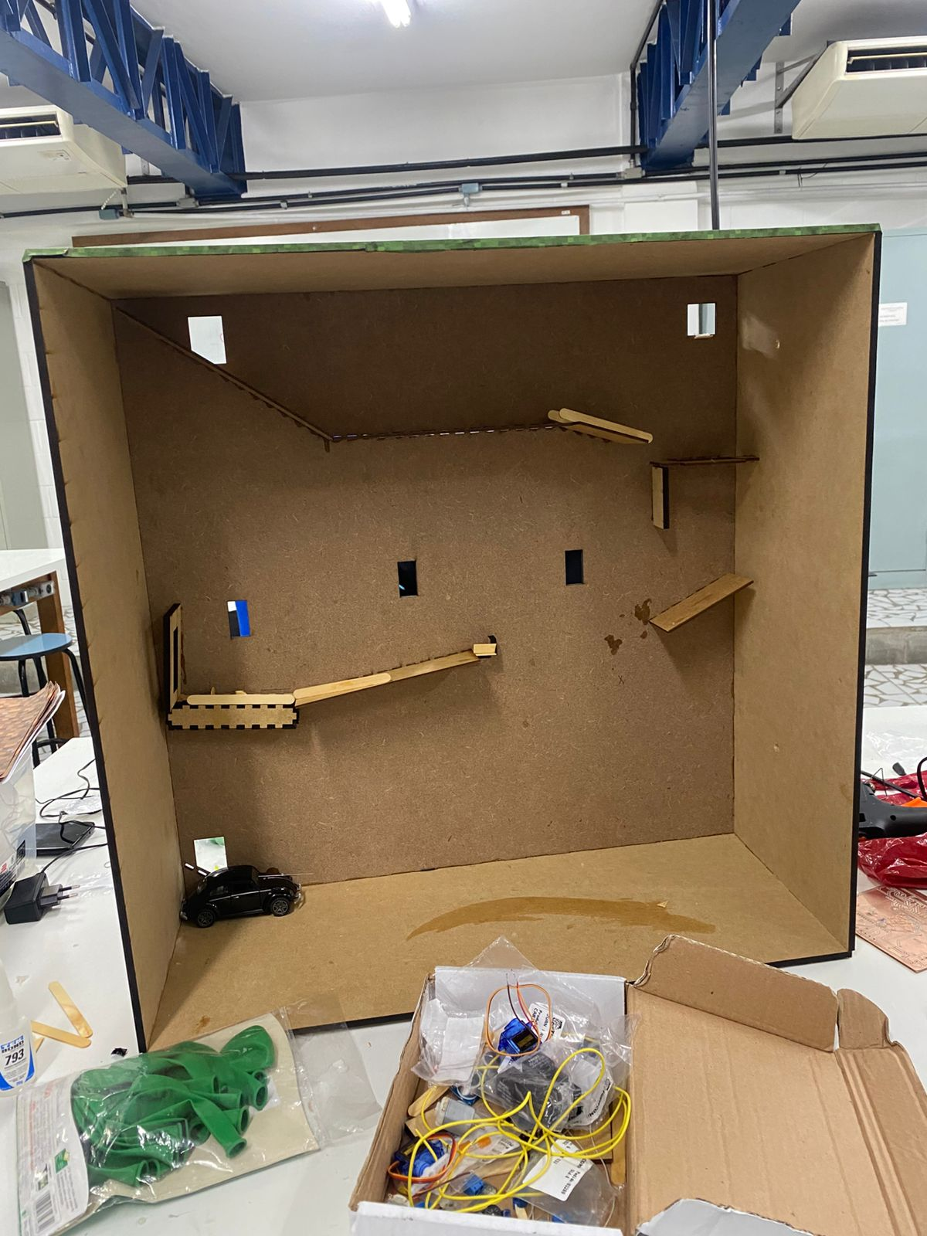

**Problemas**: Os problemas desse dia foram ajustar madeira para a todas colarem de uma forma em que não atrapalhasse os eventos mecânicos.

**Data**: 27/10/2024

**Alunos envolvidos** Juan, Pedro

**Descrição**:   
No dia seguinte, Juan e Pedro fizeram uma ligação no discord para fazer a programação do código que seria colocado no arduino para a confecção dos eventos eletrônicos.

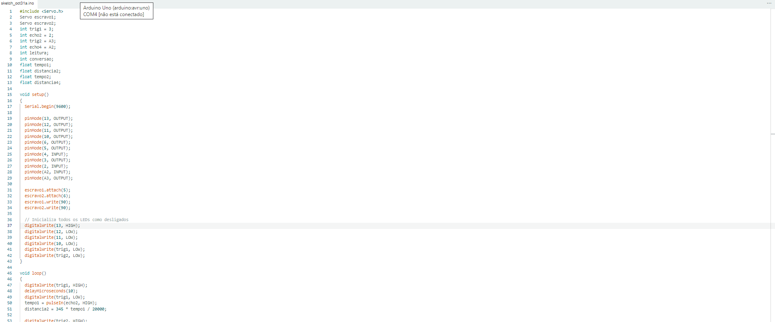

**Problemas**: Não houve problemas nesse dia

**Data**: 28/10/2024

**Alunos envolvidos** Caique, Juan, Lorenzo e Pedro

**Descrição**:  
 Nesse dia, após a aula, o grupo reuniu-se para continuar a soldagem dos componentes e testar alguns eventos mecânicos na caixa que seria usada no projeto. Após alguns testes, o grupo decidiu trocar o carrinho sem fricção por um que tivesse, para garantir que estourasse o balão, já que o carrinho sem fricção não tinha força suficiente para realizar essa tarefa.



**Problemas**: Pensar em formas de estourar o balão e soldar os componentes.

**Data**: 29/10/2024

**Alunos envolvidos** Caique, Juan, Lorenzo e Pedro

**Descrição**:   
 Nesse dia, após a aula, o grupo reuniu-se para continuar a soldagem dos componentes e testar alguns eventos mecânicos na caixa que seria usada no projeto..

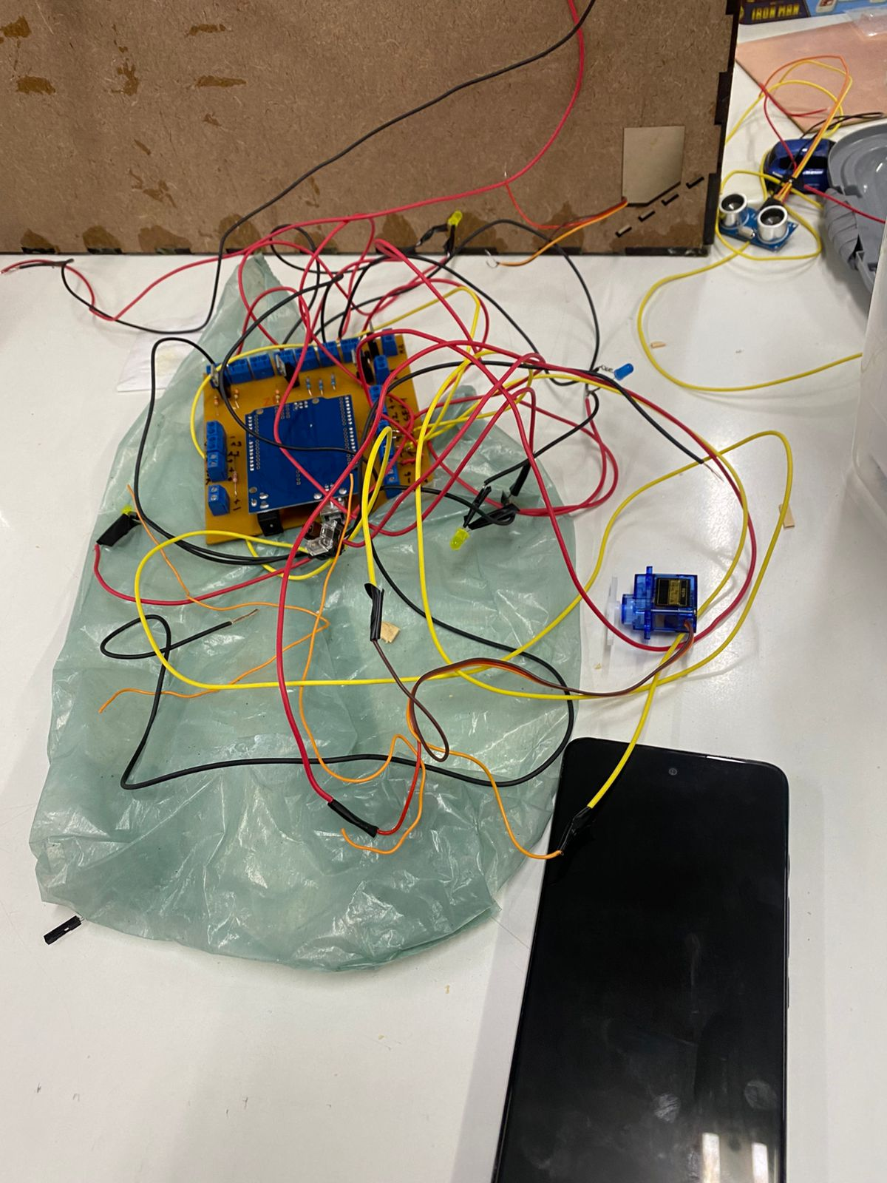

**Problemas**: soldar os componentes.

**Data**: 30/10/2024

**Alunos envolvidos** Caique, Juan, Lorenzo e Pedro

**Descrição**:   
Nesse dia, o grupo se reuniu na sala 513 para finalizar a colagem dos componentes na caixa e soldá-los no shield. Após revisar todos os eventos, o grupo percebeu que seria necessário substituir um deles, especificamente o da gangorra. Inicialmente, o evento foi trocado por uma ponte com dominós, mas o grupo achou que ficaria repetitivo, já que havia outros eventos com dominós. Com isso, chegaram a um consenso e substituíram o dominó por um pendulo.

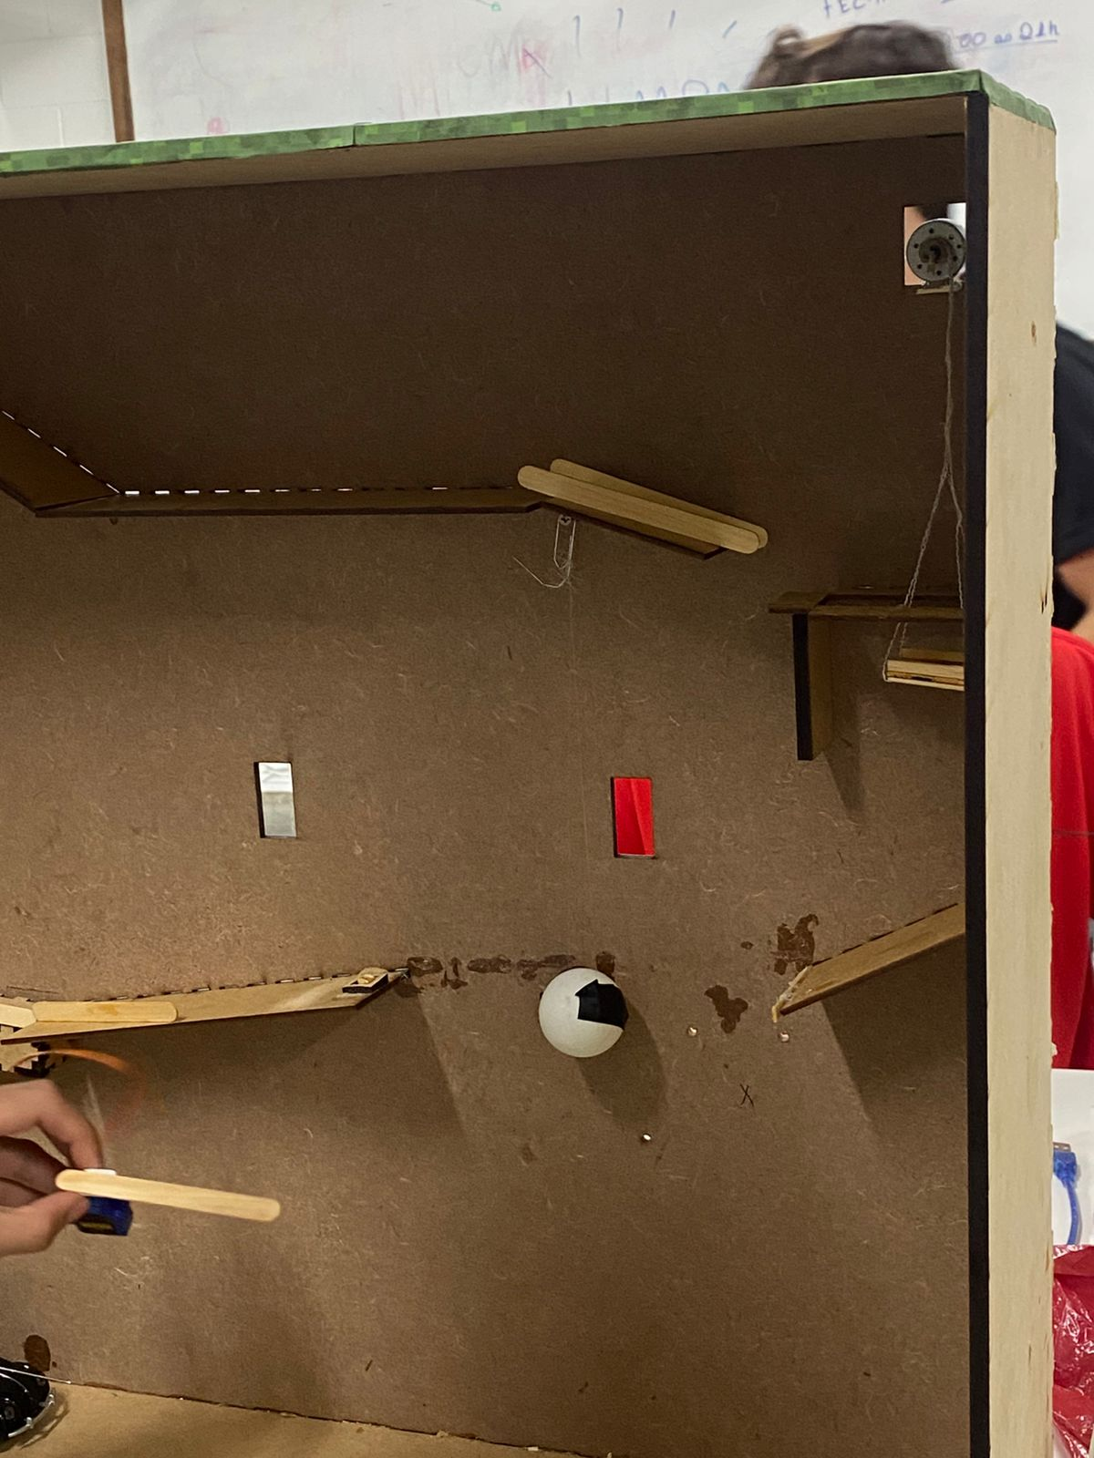

**Problemas**: soldar os componentes, decidir e montar um evento para substituir a gangorra.

**Data**: 31/10/2024

**Alunos envolvidos** Caique, Juan, Lorenzo e Pedro

**Descrição**:

Nesse dia, o grupo se reuniu para finalizar as duas soldas de componentes que faltavam, colar os componentes na caixa e, após todo esse processo, testar todos os componentes juntos. Após a soldagem e quase todo o processo citado acima concluído, faltando apenas o do teste com todos os componentes, o Arduino apresentou problemas e o grupo teve que revisá-lo novamente. Depois de tirar dúvidas com o professor Yuri, notou-se que seria necessária a criação de uma nova placa, pois a que tínhamos feito estava dando problemas nos transistores. Logo após a placa nova estar pronta o grupo soldou as trilhas e os seus respectivos componentes, testando com todos os eventos eletrônicos e mecânicos, para saber se todos estavam funcionando juntos.

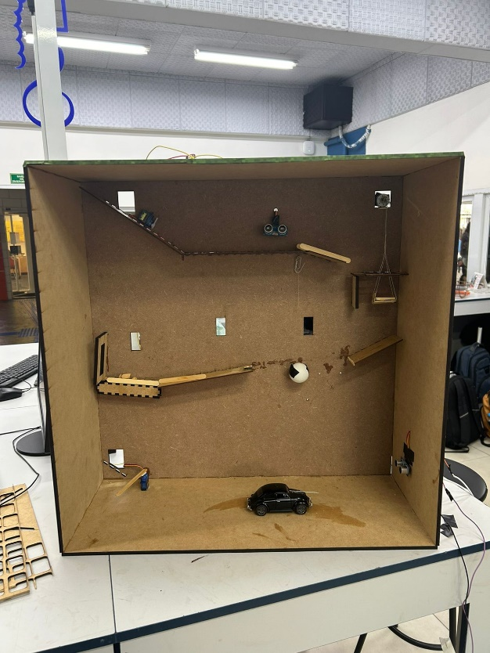 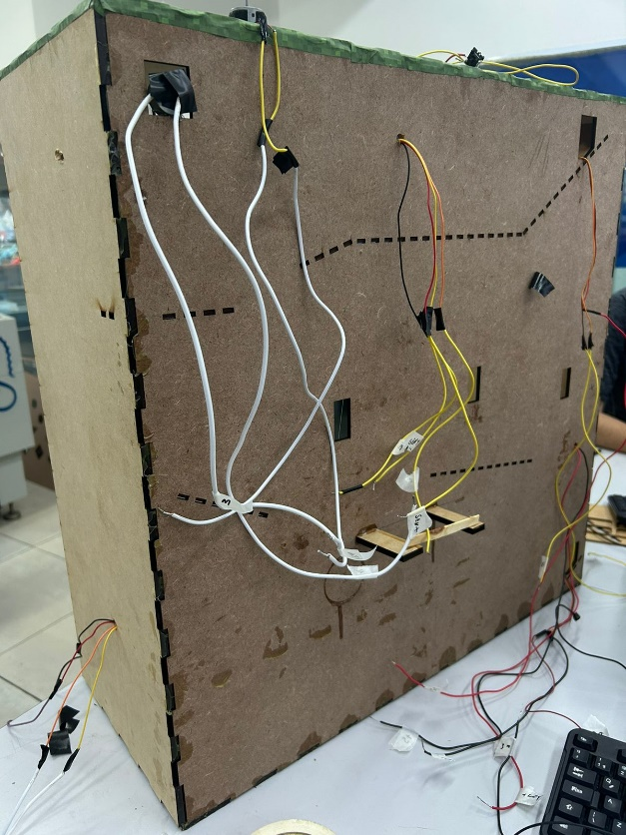

**Problemas**: Soldar os componentes que faltavam, desembaraçar todos os fios da shield, descobrir e arrumar o problema que a shield estava apresentando.